Министерство науки и высшего образования Российской Федерации

федеральное государственное автономное образовательное учреждение высшего образования

«НАЦИОНАЛЬНЫЙ ИССЛЕДОВАТЕЛЬСКИЙ УНИВЕРСИТЕТ ИТМО»

**Лабораторная работа № 5**

**По дисциплине «Операционные системы»**

**Управление памятью в ОС Linux**

Выполнил:

Куксенко Кристина

Факультет: ИТИП

Группа: М3208

Преподаватель:

Осипов Святослав Владимирович

***САНКТ-ПЕТЕРБУРГ***

***2020***

**Память:**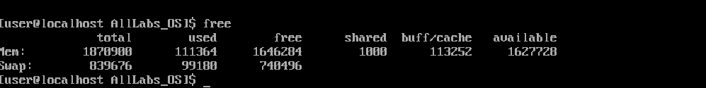

**Эксперимент №1**

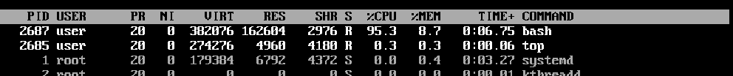

**

**

**

**

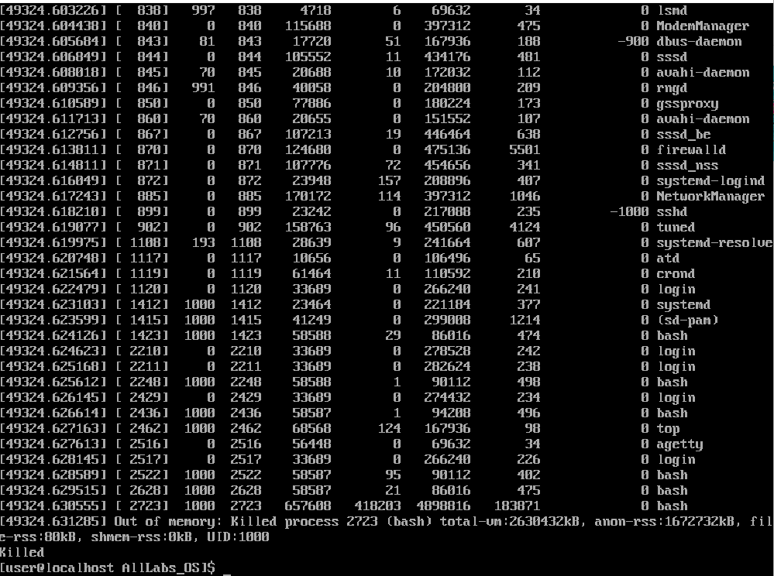

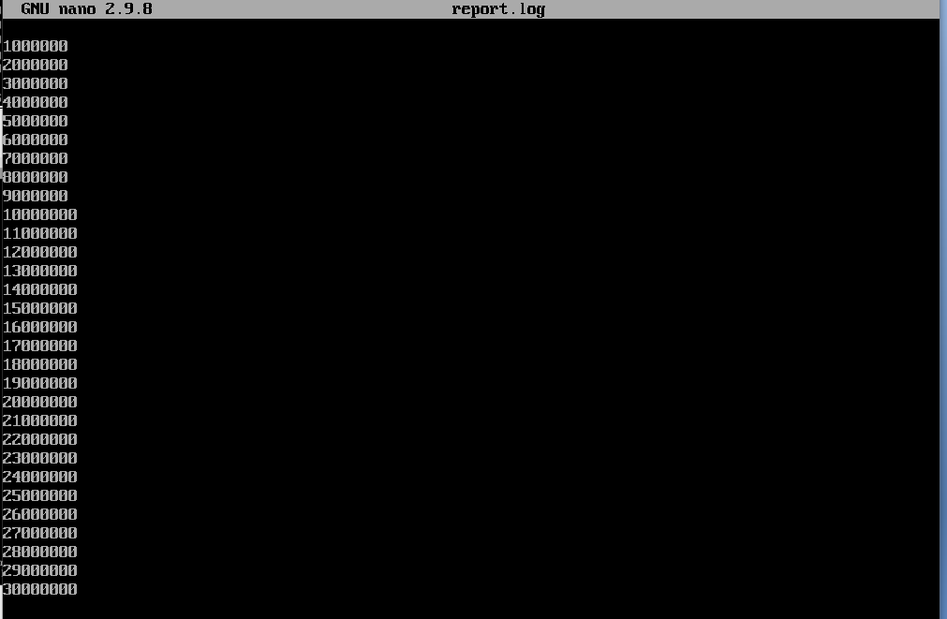

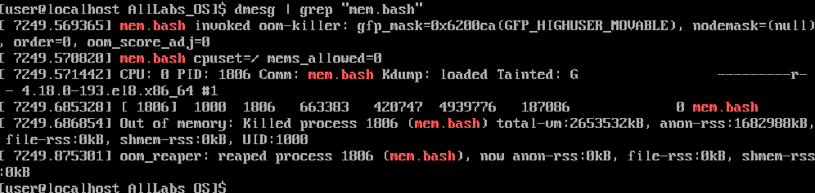

Процесс будет аварийно завершён, когда закончится оперативная память и память подкачки.

VIRT от времени

Cpu и Mem:

**Этап №2**













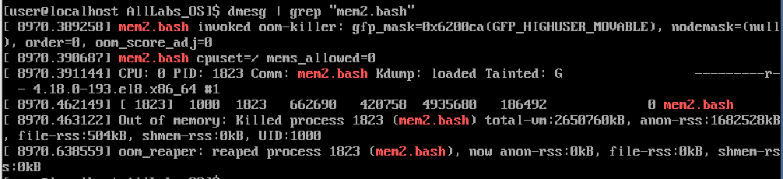

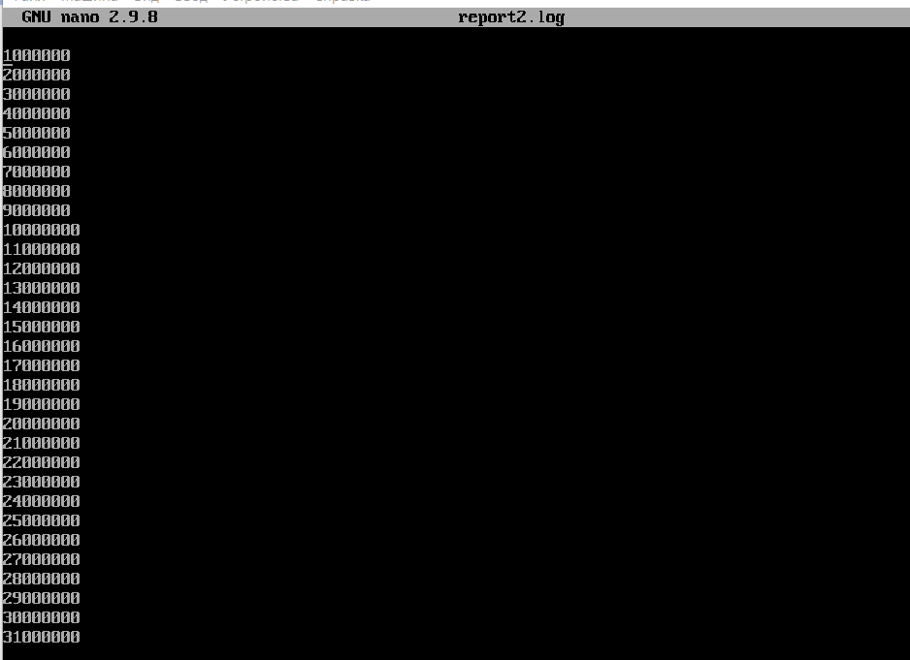

**Вывод:** Процесс будет немедленно завершён, когда закончится оперативная память и память подкачки.